 |  |  |  |  | 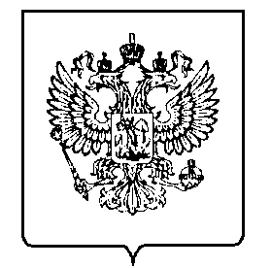
МИНФИН РОССИИ
ФЕДЕРАЛЬНАЯ НАЛОГОВАЯ СЛУЖБА

УПРАВЛЕНИЕ ФЕДЕРАЛЬНОЙ НАЛОГОВОЙ СЛУЖБЫ ПО УЛЬЯНОВСКОЙ ОБЛАСТИ
(УФНС России по Ульяновской области)

ПРИКАЗ
« | 17 | » | 03 | 2023г. |  |  |  | № | 01-03/019@
г. Ульяновск
О внесении изменений в План противодействия коррупции
УФНС России по Ульяновской области на 2021-2024 годы,
утвержденный приказом Управления от 13.10.2021 № 01-02/075@

В соответствии с Приказом ФНС России от 06.03.2023
№ ЕД-7-4/153@ «О внесении изменений в План противодействия коррупции Федеральной налоговой службы на 2021-2024 годы, утвержденный приказом ФНС России от 30.09.2021 № ЕД-7-4/861@» и в целях актуализации Плана противодействия коррупции УФНС России по Ульяновской области на 2021-2024 годы приказываю:

1. Изложить План противодействия коррупции УФНС России по Ульяновской области на 2021-2024 годы, утвержденный приказом Управления от 13.10.2021
№ 01-02/075@ (с изменениями, внесенными приказом УФНС России по Ульяновской области от 17.03.2022 №01-02/015@) (далее – План) в редакции согласно приложению № 1.
2. Назначить отдел безопасности (Ю.Н. Кузнецов) и отдел кадров (Е.А. Гриневич) ответственными за координацию работ по выполнению мероприятий Плана по направлениям деятельности.
3. Заместителям руководителя УФНС России по Ульяновской области (далее – Управление), начальникам (исполняющим обязанности начальника) отделов Управления принять План к неукоснительному исполнению и обеспечить его реализацию.
4. Начальникам (исполняющим обязанности начальника) отделов Управления предусмотреть при текущем и перспективном планировании работы отделов Управления реализацию Плана.
5. Контроль за исполнением настоящего приказа оставляю за собой.

Руководитель УФНС России

по Ульяновской области Г.Х. Апсалямов

